**Информация об условиях питания и охраны здоровья обучающихся**

В техникуме имеются 2 столовые на 140 мест каждая:

- на отделении «Металлообработки», ул. Невежина, 26, корпус 2;

- на отделении «Информатизации и сервиса», ул. Бурова-Петрова, 97.

Санитарное состояние объектов питания соответствует Санитарно-эпидемиологическим правилам и нормативам СанПиН 2.4.5.2409-08.

Услуги по организации питания оказывает индивидуальный предприниматель Савельев С.С.

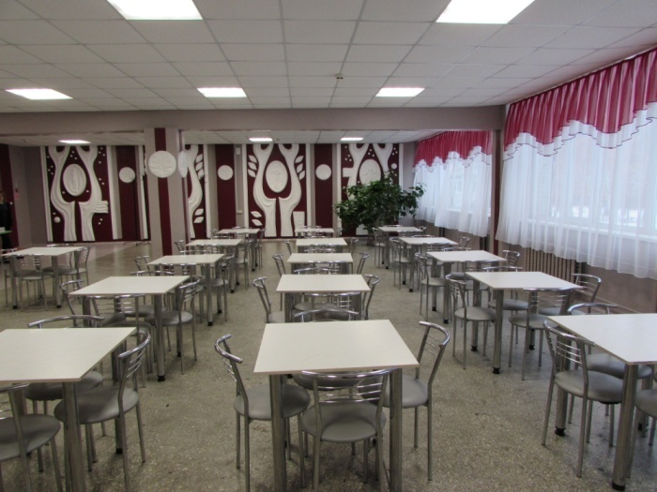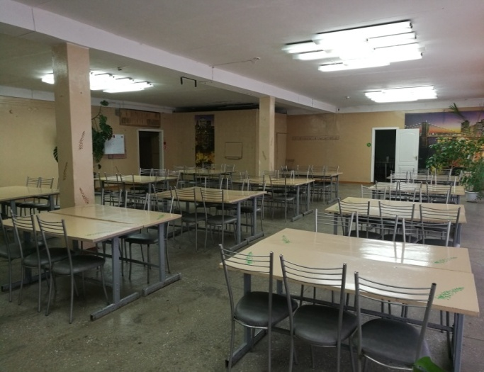

В студенческом общежитии оборудованы помещения для приготовления пищи, оснащенные электрическими плитами, микроволновыми печами и необходимой посудой.

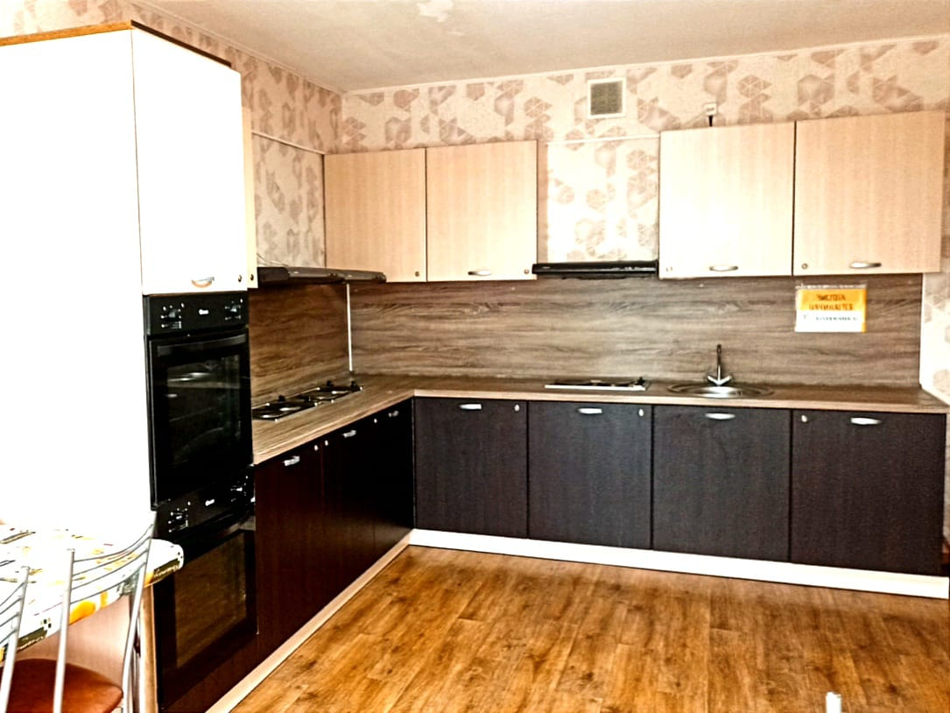 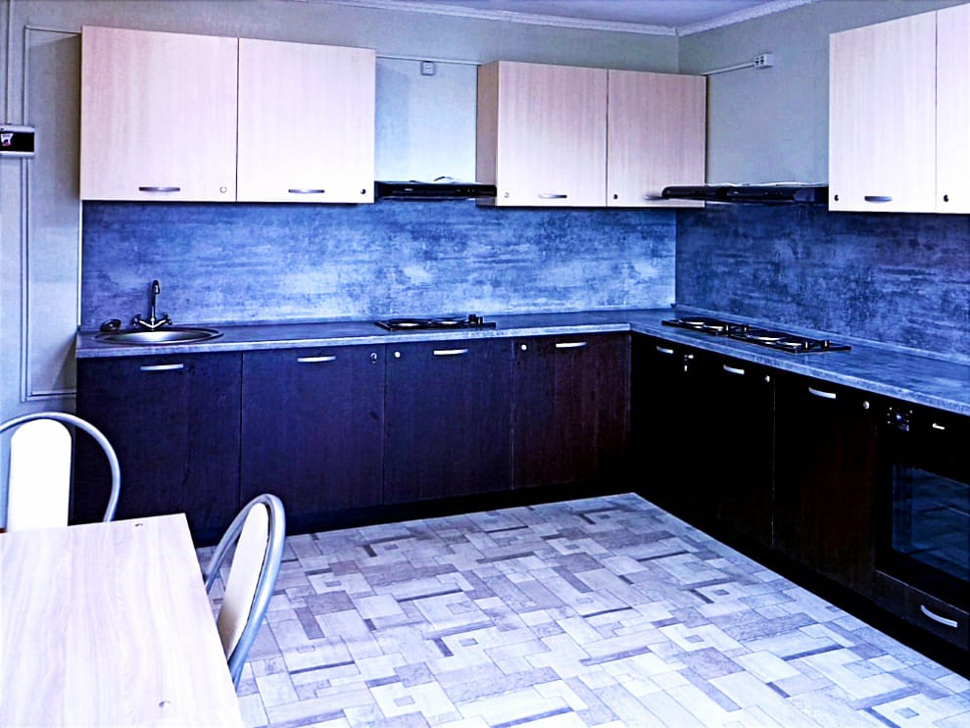

В районе общежития имеются продовольственные магазины, предприятия общественного питания.

В техникуме имеются 2 медицинских кабинета:

- на отделении «Металлообработки», ул. Невежина, 26, корпус 1,

- на отделении «Информатизации и сервиса», ул. Бурова-Петрова, дом 97.

Работают 2 квалифицированных медицинских работника от ГБУ «Курганская поликлиника № 1», действующей на основании лицензии от 31.05.2017 г, регистрационный номер ЛО-45-01-001783.

Все спортивные и массовые мероприятия техникума проводятся с присутствием медицинского работника. Мед. работники привлекаются к индивидуально-профилактической, просветительской работе со студентами, осуществляют текущий контроль за состоянием здоровья обучающихся.

Ежегодно все несовершеннолетние обучающиеся проходят медицинские осмотры.

